Střední příčky
Video Střední příčky
Střední příčky jsou úsečky, které v trojúhelníku spojují středy stran (ty lze získat konstrukcí osy strany, jako ve videu, nebo změřit, vydělit dvěma a vyznačit).
V každém trojúhelníku jsou 3 střední příčky.
Střední příčka je rovnoběžná s protější stranou.
Délka střední příčky je rovna polovině protější strany.
Střední příčky rozdělují trojúhelník na čtyři shodné trojúhelníky.
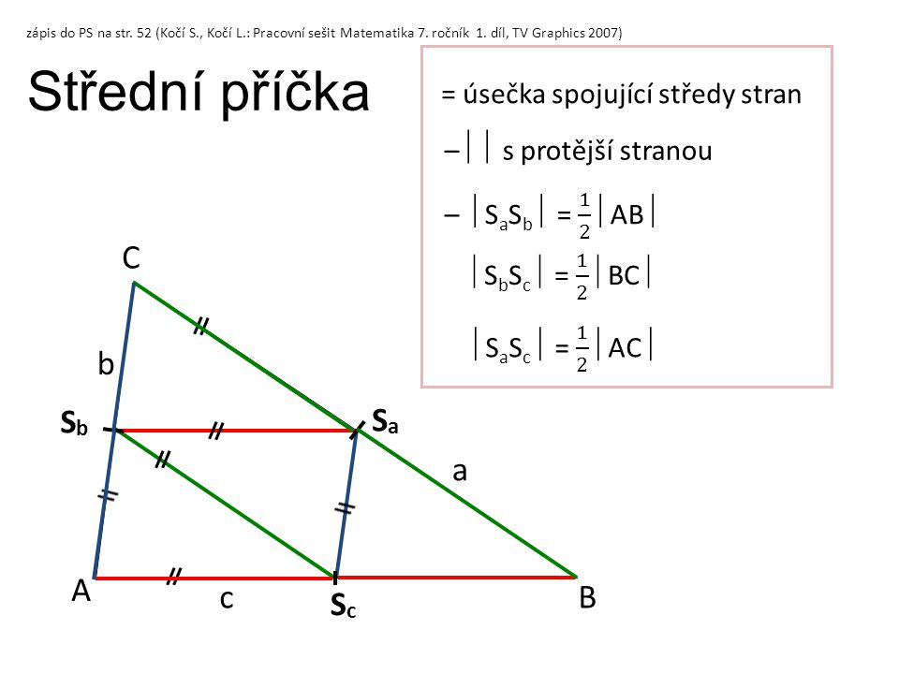

Př.1. Narýsuj libovolný trojúhelník, vyznač středy jeho stran a narýsuj střední příčky.
Př.2 Urči obvod ∆ABC, víš-li, že ∆S_{a}S_{b}S_{c} má obvod 7,5cm

